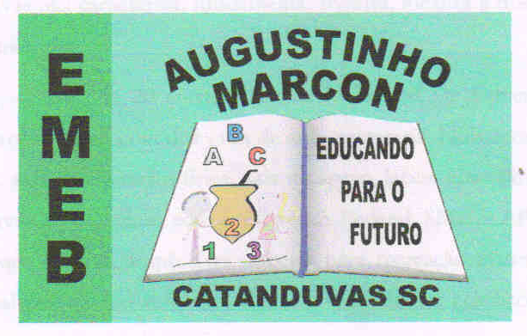 Escola Municipal de Educação Básica Augustinho Marcon

Catanduvas, Setembro de 2020.

Diretora: Tatiana M. B. Menegat.

Assessora Técnica-Pedagógica: Maristela Apª. B. Baraúna.

Assessora Técnica-Administrativa: Margarete P. Dutra.

Professora: Daniela Garbin.

2º ano

**AULA 3 – SEQUÊNCIA DIDÁTICA – TECENDO O SABER.**

**HISTÓRIA: AS FLORES DA PRIMAVERA - 28/09/2020 A 02/10/2020.**

**1 – ATIVIDADE**

COM A AJUDA DE UM FAMILIAR PROCURE NA HISTÓRIA **FLORES DA** **PRIMAVERA** PALAVRAS QUE TENHAM AS SÍLABAS COMPLEXAS E ESCREVA NO CADERNO:

|  |
| --- |
| **PR - CR - GR - TL - CL - FL** |

**2 - ATIVIDADE**

ESCOLHA 3 PALAVRAS DA ATIVIDADE ANTERIOR E FORME FRASES.

**3 - ATIVIDADE**

OBSERVE O TEMPO DURANTE UMA SEMANA E REGISTRE USANDO OS TERMOS SEGUINTES OU DESENHOS:

**DIA CHUVOSO DIA ENSOLARADO**

**DIA VENTOSO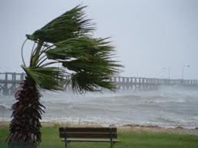 DIA NUBLADO**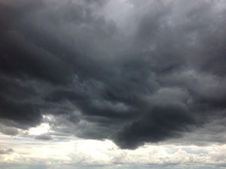

COMO BASE NA SUA OBSERVAÇÃO COMPLETE COMO FOI CADA DIA DA SEMANA QUE VOCÊ OBSERVOU:

**SEGUNDA FEIRA**

**TERÇA-FEIRA**

**QUARTA-FEIRA**

**QUINTA-FEIRA**

**SEXTA-FEIRA**

**SÁBADO**

**DOMING0**

**4 - ATIVIDADE**

AGORA VAMOS TRABALHAR NO LIVRO DE MATEMÁTICA APRENDER JUNTOS NAS PÁGINAS 94,95,96,97,98 E 99.

A) NA PÁGINA 94 INICIAREMOS AS ATIVIDADES COM AS **CENTENAS.**

B) NA PÁGINA 95 FAZER A LEITURA E RESOLVER AS ATIVIDADES NO LIVRO.

C) NAS PÁGINAS 96 ATÉ 99 VOCÊ VAI UTILIZAR COMO RECURSOS O MATERIAL DOURADO OU ÁBACO PARA REALIZAR AS ATIVIDADES. (PARA REALIZAR AS PRÓXIMAS ATIVIDADES VOCÊ VAI PRECISAR DE MAIS CENTENAS DO MATERIAL DOURADO).



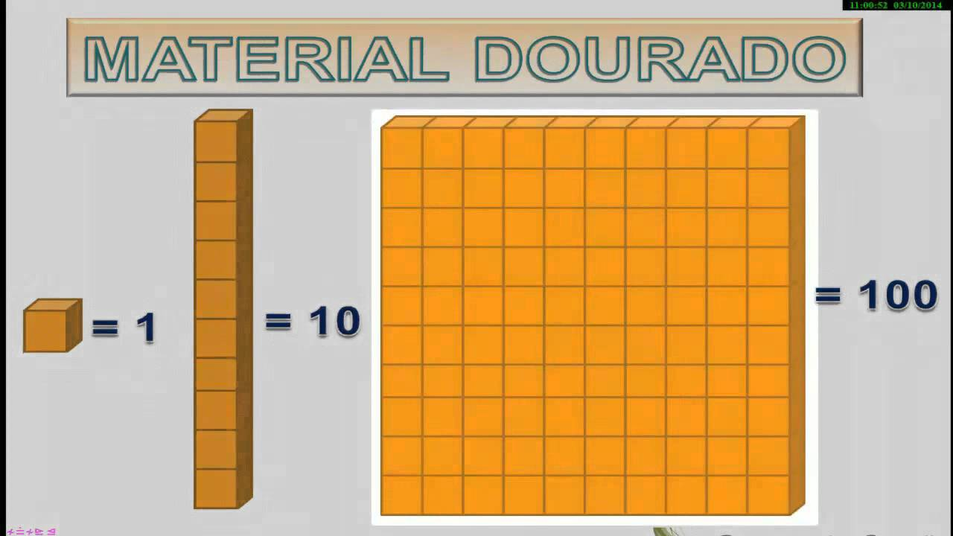



**TENHA UMA BOA SEMANA!**